7. Numărul de produse cumpărate de client trebuie să fie în permanență actualizat și să corespundă situației prezente. Se poate realiza realtime acest lucru cu SQL?

Da. Se poate realiza folosind un view sau cu un trigger.

Folosind un view, s-ar crea un tabel „virtual” care nu este stocat pe disc, ci este calculat on-demand. Astfel, numărul de produse ar fi mereu calculat din cele mai noi date. Asta presupune existența unui tabel din care numar de produse cumpărate poate fi calculat, de exemplu un tabel de comenzi, din care s-ar putea numare de câte ori un client a cumpărat produs.

Deasemenea, se pot folosi triggeri. Astfel, numarul de produse cumpărate ar fi „real”, nu calculat on-demand de un view, dar ar fi actualizat automat de fiecare dată când o nouă comandă e introdusă în baza de date.

1. Comanda SELECT poate fi utilizată într-o procedură Microsoft T-SQL fără clauza INTO?

Da, conform documentației Microsoft, există SELECT fără INTO în T-SQL: <https://learn.microsoft.com/en-us/sql/t-sql/queries/select-transact-sql?view=sql-server-ver16>

2. În Microsoft T-SQL comanda SELECT cu clauza INTO funcționează la fel ca și în PL/SQL?

Nu. Conform documențatiei <https://learn.microsoft.com/en-us/sql/t-sql/queries/select-into-clause-transact-sql?view=sql-server-ver16>, SELECT INTO în Microsoft T-SQL creează un tabel nou și inserează rezultatul SELECT-ului în tabel, nu într-o variabilă ca în PL/SQL.

3. Comanda SELECT poate fi utilizată într-o procedură Microsoft SQL fără clauza INTO?

În „Microsoft SQL” (nu „Microsoft T-SQL”), SELECT fără INTO este singurul SELECT care există, deci da, se poate utiliza. (conform documentației <https://learn.microsoft.com/en-us/sql/t-sql/queries/select-into-clause-transact-sql?view=sql-server-ver16>, SELECT INTO este parte din T-SQL)

4. Ce opțiuni permite comanda SELECT ... INTO în MySQL?

Conform documentației <https://dev.mysql.com/doc/refman/8.0/en/select-into.html>, SELECT INTO în MySQL acceptă opțiunile OUTFILE și DUMPFILE pentru a salva într-un fișier rezultatul, în loc de într-o variabilă. OUTFILE acceptă opțiuni pentru formatare similar cu LOAD DATA. DUMPFILE va scrie tot rezultatul într-un sigur rând (fără newline), fără formatare.

SELECT INTO în MySQL nu poate fi folosit într-un SELECT nested deoarece nu returneză rezultate ca un SELECT obișnuit.

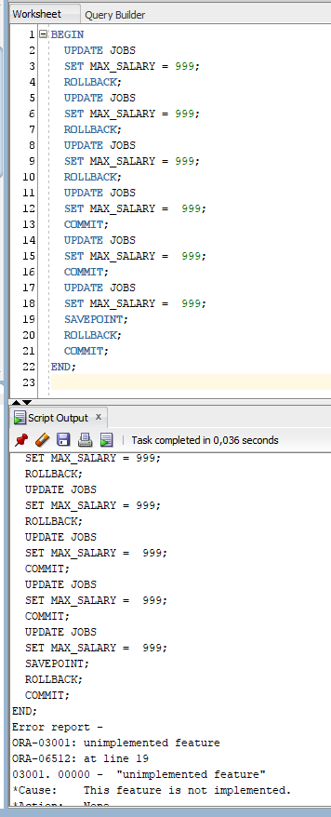5. Un bloc PL/SQL poate conține mai multe comenzi COMMIT, SAVEPOINT sau ROLLBACK?

Conform testării în baza de date locală, comanda SAVEPOINT nu este implementată în PL/SQL, dar COMMIT și ROLLBACK pot fi folosite de multiple ori.

**BEGIN**

**UPDATE JOBS**

**SET MAX_SALARY = 999;**

**ROLLBACK;**

**UPDATE JOBS**

**SET MAX_SALARY = 999;**

**ROLLBACK;**

**UPDATE JOBS**

**SET MAX_SALARY = 999;**

**ROLLBACK;**

**UPDATE JOBS**

  SET MAX_SALARY =  999;

  COMMIT;

  UPDATE JOBS

  SET MAX_SALARY =  999;

  COMMIT;

  UPDATE JOBS

  SET MAX_SALARY =  999;

  SAVEPOINT;

  ROLLBACK;

  COMMIT;

END;